МІНІСТЕРСТВО ОСВІТИ І НАУКИ УКРАЇНИ
Чорноморський національний університет
імені Петра Могили
Факультет комп’ютерних наук
Кафедра інженерії програмного забезпечення

ЗВІТ
з лабораторної роботи № 14
«Діагностування проблем апаратного забезпечення»
Дисципліна «Адміністрування обчислювальних комплексів»
Спеціальність «Інженерія програмного забезпечення»

Здобувачка __________ Анастасія МАТАКОВА
(підпис)
__.____________
(дата)

Викладач __________ Ігор КАНДИБА
(підпис)
_____________
(дата)

Миколаїв – 2025
Лабораторна робота №14
Тема роботи: Діагностування проблем апаратного забезпечення.
Мета роботи: Набути практичних навичок діагностування апаратного забезпечення комп’ютера, навчитися використовувати спеціалізоване програмне забезпечення для перевірки стану жорсткого диска, проведення стрес–тестування центрального процесора та відеокарти, а також аналізувати отримані результати для виявлення потенційних проблем із апаратним забезпеченням.
Завдання:
Робота виконується на фізичному комп’ютері.
- Перевірити HDD на наявність помилок читання за допомогою ПЗ HD Tune (або будь–який аналог);
- провести стрес тест ЦП (2 хвилини) за допомогою ПЗ AIDA64. Визначити: чи є проблема перегріву процесору?
- провести стрес тест відеокарти за допомогою FurMark. Визначити: чи в повній мірі працює система відведення тепла?
Сформувати звіт, оформити його відповідно до чинних вимог ДСТУ.

Хід роботи
Лабораторну роботу виконано на фізичному комп’ютері – ноутбуці HP Victus by HP Laptop 16-e0xxx. Між першим етапом роботи (перевіркою накопичувача у програмі HD Tune) та наступними етапами (стрес-тестуванням процесора й відеокарти) конфігурацію ноутбука змінено: обсяг оперативної пам’яті збільшено до 32 ГБ та встановлено додатковий накопичувач INTEL SSDPEKNW010T8H обсягом 1 ТБ. Тому в програмі HD Tune досліджено системний накопичувач SK hynix PC711, а в програмі AIDA64 відображено вже оновлену конфігурацію комп’ютера.
HD Tune – це спеціалізована утиліта для діагностики жорстких дисків та SSD-накопичувачів. Програма дозволяє виміряти швидкість читання та запису, проаналізувати стан накопичувача за допомогою технології S.M.A.R.T. (Self-Monitoring, Analysis and Reporting Technology) та виявити пошкоджені блоки. Для перевірки обрано системний накопичувач SK hynix PC711 обсягом 512 ГБ з інтерфейсом NVMe, на якому встановлено операційну систему Windows. Спочатку на вкладці «Benchmark» безкоштовної версії HD Tune 2.55 виконано тест швидкості читання.
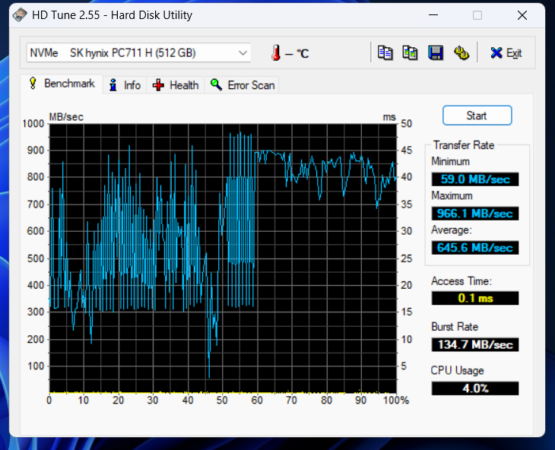
Рисунок 1 – Головне вікно програми HD Tune
На графіку синя лінія показує швидкість читання в MB/sec (ліва шкала) залежно від позиції на накопичувачі у відсотках від його обсягу (нижня шкала), а жовті точки – час доступу в мілісекундах (права шкала). Праворуч наведено підсумкові показники: мінімальну, максимальну та середню швидкість передачі даних (Transfer Rate), час доступу (Access Time), швидкість пакетної передачі (Burst Rate) та завантаження процесора під час тесту (CPU Usage). Індикатор температури у верхній частині вікна показує «–», оскільки версія 2.55 не вміє зчитувати температуру NVMe-накопичувачів.
Мінімальна швидкість передачі даних (Minimum Transfer Rate) становить 59,0 MB/sec, а максимальна (Maximum Transfer Rate) – 966,1 MB/sec. Для моделі SK hynix PC711 це лише близько третини її технічних можливостей, оскільки нормативна швидкість послідовного читання для такого типу накопичувача становить понад 3000 MB/sec. Занижені результати пояснюються обмеженнями програми HD Tune 2.55: вона є застарілою, розрахована переважно на накопичувачі з інтерфейсом SATA і не використовує можливості протоколу NVMe повною мірою.
Середня швидкість передачі даних (Average Transfer Rate) становить 645,6 MB/sec. У нормі цей показник має бути близьким до максимального, з різницею в межах 10–15 %. Значна різниця між максимальним і середнім значенням свідчить про нестабільність швидкості під час тестування. Основна причина полягає в тому, що накопичувач є системним: операційна система Windows постійно зверталася до нього під час замірів.
Час доступу (Access Time) становить 0,1 ms, що є нормою для твердотільних накопичувачів, адже вони не мають рухомих механічних частин. Значення понад 1,0 ms могло б свідчити про проблеми з контролером або знос пам’яті, тож за цим параметром накопичувач працює належним чином. Швидкість пакетної передачі (Burst Rate) становить 134,7 MB/sec, що також значно нижче за реальні можливості накопичувача й пояснюється несумісністю старої версії програми з NVMe. Завантаження процесора (CPU Usage) під час тесту склало лише 4,0 %, тобто тест не створював суттєвого навантаження на систему.
Графік читання має дві характерні ділянки. На проміжку від 0 % до приблизно 60 % обсягу швидкість різко коливається в діапазоні від 300 до 950 MB/sec, а в районі 45–46 % обсягу спостерігається глибокий провал майже до 50 MB/sec. На проміжку від 60 % до 100 % графік значно рівніший, швидкість тримається в межах 750–900 MB/sec. Для SSD у нормі лінія має бути рівною або з незначними коливаннями. Нестабільна перша ділянка не є ознакою несправності: накопичувач заповнений даними приблизно наполовину (51 %), і читання заповнених областей одночасно з фоновими зверненнями Windows (антивірусу, служб оновлення, індексування) відбувається повільніше, ніж читання вільних областей.
Щоб отримати точніші результати для NVMe-накопичувача, програму HD Tune оновлено до версії HD Tune Pro 6.10. Вона підтримує стандарт NVMe, зчитує температуру й розширені S.M.A.R.T.-показники накопичувача.
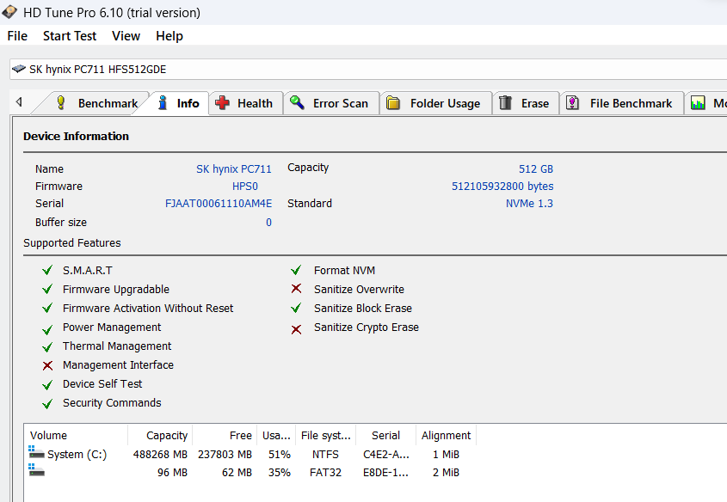
Рисунок 2 – Відомості про накопичувач, отримані на вкладці «Info»
Модель накопичувача – SK hynix PC711, версія мікропрограми (Firmware) – HPS0, серійний номер – FJAAT00061110AM4E. Обсяг накопичувача становить 512 ГБ (512105932800 байт), стандарт інтерфейсу – NVMe 1.3.
У розділі «Supported Features» зеленими позначками відмічено підтримувані функції: S.M.A.R.T., оновлення мікропрограми (Firmware Upgradable) та її активація без перезавантаження (Firmware Activation Without Reset), керування живленням (Power Management), термоконтроль (Thermal Management), самотестування (Device Self Test), команди безпеки (Security Commands), форматування (Format NVM) та блокове очищення (Sanitize Block Erase). Функції Management Interface, Sanitize Overwrite та Sanitize Crypto Erase не підтримуються. Наявність підтримки S.M.A.R.T. та самотестування дозволяє оцінити технічний стан накопичувача програмними засобами.
У нижній частині вікна наведено розділи накопичувача. Системний розділ System (C:) має обсяг 488268 MB, з яких вільно 237803 MB, тобто він заповнений на 51 %, використовує файлову систему NTFS і вирівняний на межу 1 MiB. Таке вирівнювання є правильним для SSD і забезпечує їх оптимальну швидкодію. Другий розділ обсягом 96 MB з файловою системою FAT32 є службовим завантажувальним розділом EFI.
Показники технічного стану накопичувача, отримані на вкладці «Health», мають статус «Ok», а загальний стан накопичувача (Health Status) програма оцінює як «Ok».
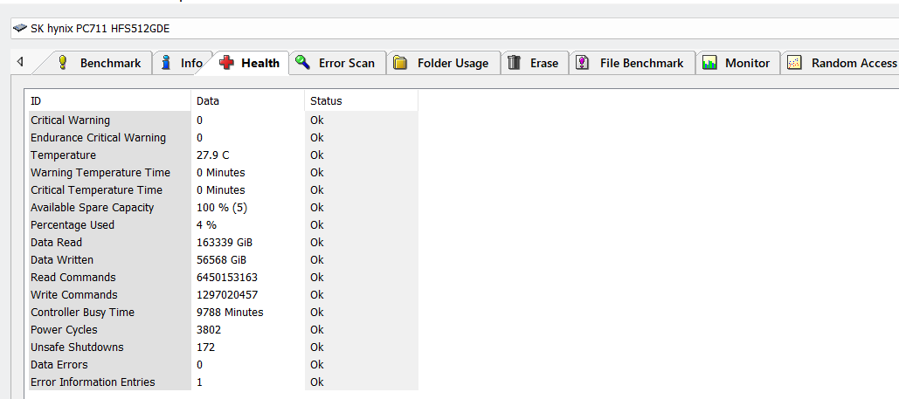
Рисунок 3 – Показники технічного стану накопичувача
Показник Critical Warning має значення 0, що підтверджує відсутність критичних попереджень, які могли б вплинути на стабільність роботи накопичувача. Показник Endurance Critical Warning також дорівнює 0, тобто ресурс пам’яті не вичерпано.
Температура накопичувача на момент зчитування становила 27,9 °C (індикатор у верхній частині вікна показує поточні 32 °C), що є оптимальним значенням для SSD; нормальним вважається діапазон до 70 °C. Час роботи в режимах підвищеної та критичної температури (Warning Temperature Time та Critical Temperature Time) дорівнює 0 хвилин, отже, накопичувач жодного разу не перегрівався протягом експлуатації.
Показник Available Spare Capacity становить 100 % при пороговому значенні 5 %. Це означає, що резервні блоки пам’яті, якими контролер замінює зношені комірки, повністю доступні. Показник Percentage Used дорівнює 4 %, тобто використано лише 4 % розрахункового ресурсу запису, що свідчить про низький рівень зносу. Для SSD нормальним вважається значення до 80 %, а його перевищення може свідчити про наближення кінця ресурсу.
Загальний обсяг прочитаних даних (Data Read) становить 163339 GiB, записаних (Data Written) – 56568 GiB. Виконано 6 450 153 163 команди читання (Read Commands) та 1 297 020 457 команд запису (Write Commands). Ці значення свідчать про інтенсивне використання накопичувача з переважанням операцій читання, що типово для системного диска, але не перевищують критичних меж для сучасних NVMe SSD.
Показник Controller Busy Time становить 9788 хвилин, тобто приблизно 6,8 доби активної роботи контролера, що є нормальним для системного диска. Зареєстровано 3802 цикли увімкнення живлення (Power Cycles), що типово для ноутбука, який експлуатується тривалий час. Кількість некоректних вимкнень (Unsafe Shutdowns) становить 172; це випадки, коли живлення зникало без коректного завершення роботи системи. Допустимим вважається значення до 200, а його перевищення може впливати на цілісність даних і стабільність файлової системи, тому ноутбук бажано вимикати лише через меню операційної системи.
Показник Data Errors дорівнює 0, отже, неусувних помилок під час читання або запису даних не виявлено. Показник Error Information Entries дорівнює 1. Це одиничний запис у журналі помилок контролера, який не супроводжується помилками даних і не свідчить про системну проблему.
Перевірку накопичувача на наявність пошкоджених блоків виконано на вкладці «Error Scan». Спочатку запущено швидке сканування з увімкненою опцією «Quick Scan». У цьому режимі перевіряється лише частина секторів у кожному блоці, що дозволяє швидко отримати загальне уявлення про стан накопичувача.
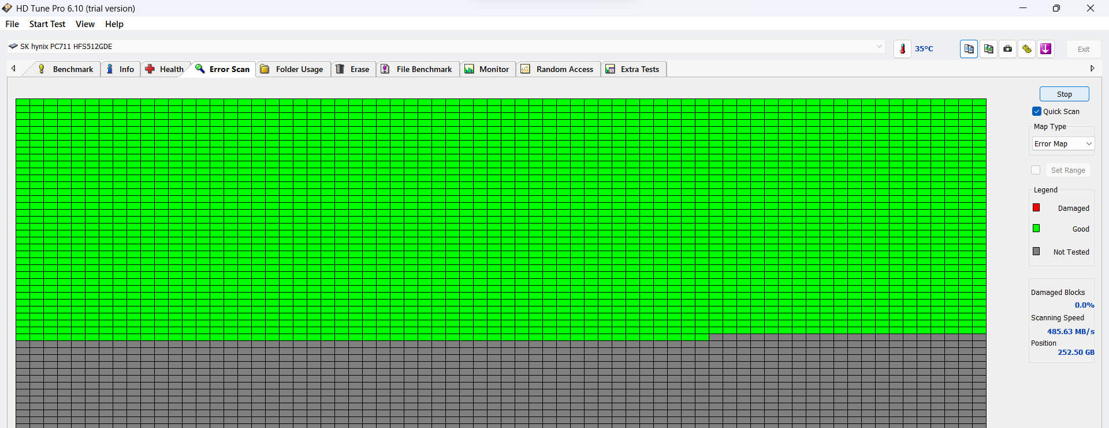
Рисунок 4 – Процес сканування поверхні диска
На карті сканування кожна клітинка відповідає ділянці накопичувача: зелений колір (Good) позначає справні блоки, червоний (Damaged) – пошкоджені, сірий (Not Tested) – ще не перевірені. На момент знімка сканування досягло позиції 252,50 GB при швидкості 485,63 MB/s, тобто перевірено приблизно половину обсягу. Пошкоджених блоків не виявлено: показник Damaged Blocks становить 0,0%. Температура накопичувача під час сканування становила 35 °C.
Для точнішої оцінки стану накопичувача сканування повторено в режимі повної перевірки: опцію «Quick Scan» вимкнено, обрано тип карти «Error Map», що візуалізує розподіл блоків за станом.
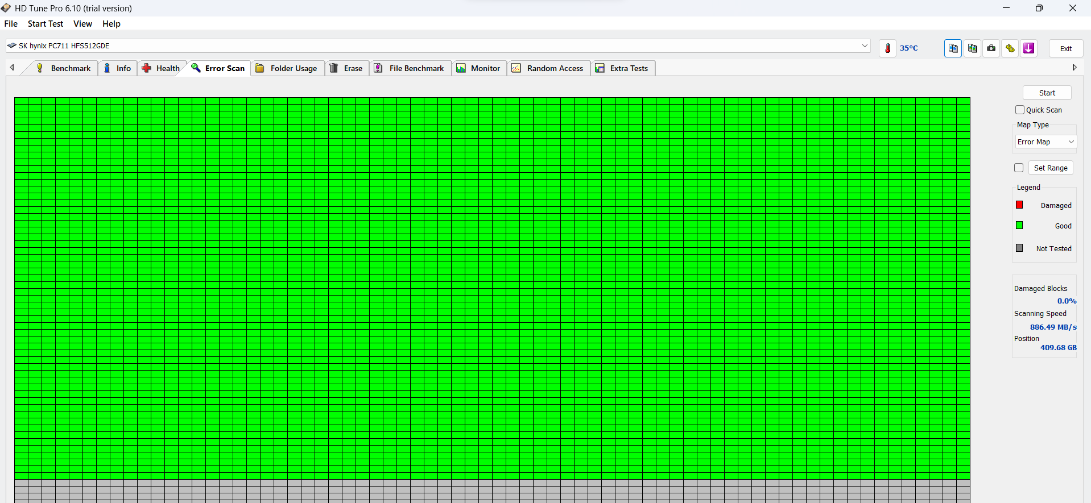
Рисунок 5 – Результати сканування диска на помилки читання
Під час повного сканування пошкоджених блоків також не виявлено: показник Damaged Blocks становить 0,0 %, усі перевірені блоки позначені зеленим кольором (Good), червоних блоків (Damaged) немає. Середня швидкість сканування становить 886,49 MB/s, що майже вдвічі вище, ніж у швидкому режимі, і є високим показником для NVMe SSD. На момент знімка позиція сканування досягла 409,68 GB, тобто приблизно 80 % обсягу накопичувача; неперевірені блоки позначені сірим кольором у нижній частині карти. Температура накопичувача залишалася на рівні 35 °C. Отже, у перевіреній області накопичувача помилок читання та фізичних дефектів немає.
AIDA64 – це комплексне програмне забезпечення для діагностики та тестування комп’ютерного обладнання. Програма дозволяє отримати детальну інформацію про всі компоненти системи, зчитувати показники вбудованих датчиків (температуру, напругу, струм, потужність) та проводити стрес-тестування для перевірки стабільності роботи під навантаженням. Головне вікно програми AIDA64 Extreme версії 8.40.8500 наведено на рисунку 6.
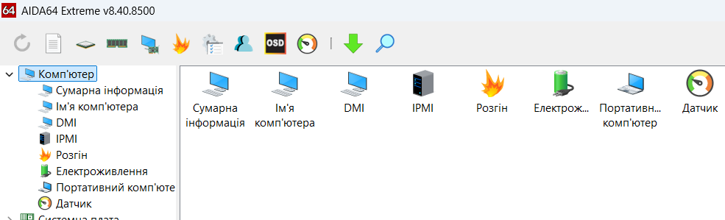
Рисунок 6 – Головне вікно програми AIDA64
Ліворуч розташовано дерево розділів: «Комп’ютер», «Системна плата», «Операційна система», «Сервер», «Дисплей», «Мультимедіа», «Збереження даних», «Мережа», «DirectX», «Пристрої», «Програми», «Безпека», «Конфігурація», «База даних» і «Тест». Праворуч відображається вміст обраного розділу; на рисунку відкрито розділ «Комп’ютер» з підрозділами «Сумарна інформація», «Ім’я комп’ютера», «DMI», «IPMI», «Розгін», «Електроживлення», «Портативний комп’ютер» і «Датчик». На панелі інструментів розташовані кнопки оновлення, створення звіту, запуску тестів, тесту стабільності системи, моніторингу датчиків (OSD) тощо.
Для визначення конфігурації комп’ютера відкрито підрозділ «Сумарна інформація».
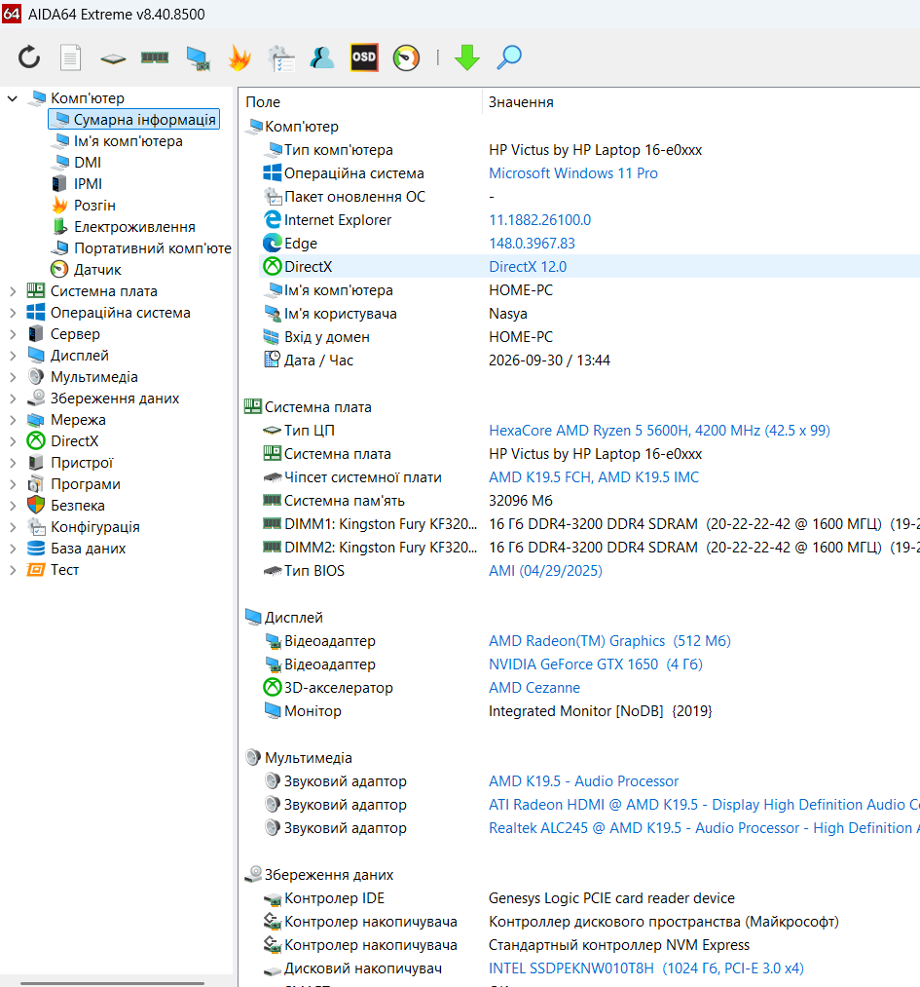
Рисунок 7 – Системна інформація (AIDA64)
Тестування проводилося на ноутбуці HP Victus by HP Laptop 16-e0xxx з операційною системою Microsoft Windows 11 Pro та DirectX 12.0. Ім’я комп’ютера – HOME-PC, ім’я користувача – Nasya, дата і час формування відомостей – 30.09.2026, 13:44.
Ноутбук оснащений шестиядерним процесором AMD Ryzen 5 5600H з частотою 4200 MHz (множник 42,5 при базовій частоті 99 MHz) і чипсетом AMD K19.5 FCH. Обсяг оперативної пам’яті після оновлення становить 32096 МБ, тобто 32 ГБ. Пам’ять складається з двох модулів Kingston Fury по 16 ГБ стандарту DDR4-3200, що працюють у двоканальному режимі з таймінгами 20-22-22-42 на частоті 1600 MHz. BIOS системної плати – AMI від 29.04.2025.
Ноутбук має два відеоадаптери: вбудований у процесор AMD Radeon Graphics з 512 МБ пам’яті (3D-акселератор AMD Cezanne) та дискретний NVIDIA GeForce GTX 1650 з 4 ГБ відеопам’яті. Звуком керують процесор AMD K19.5 Audio Processor, контролер ATI Radeon HDMI та кодек Realtek ALC245. Серед пристроїв збереження даних визначено картридер Genesys Logic, стандартний контролер NVM Express та встановлений накопичувач INTEL SSDPEKNW010T8H обсягом 1024 ГБ з інтерфейсом PCI-E 3.0 x4.
Перед стрес-тестом у підрозділі «Датчик» зафіксовано показники датчиків у режимі простою. Це потрібно, щоб мати базові значення для порівняння з показниками під навантаженням.
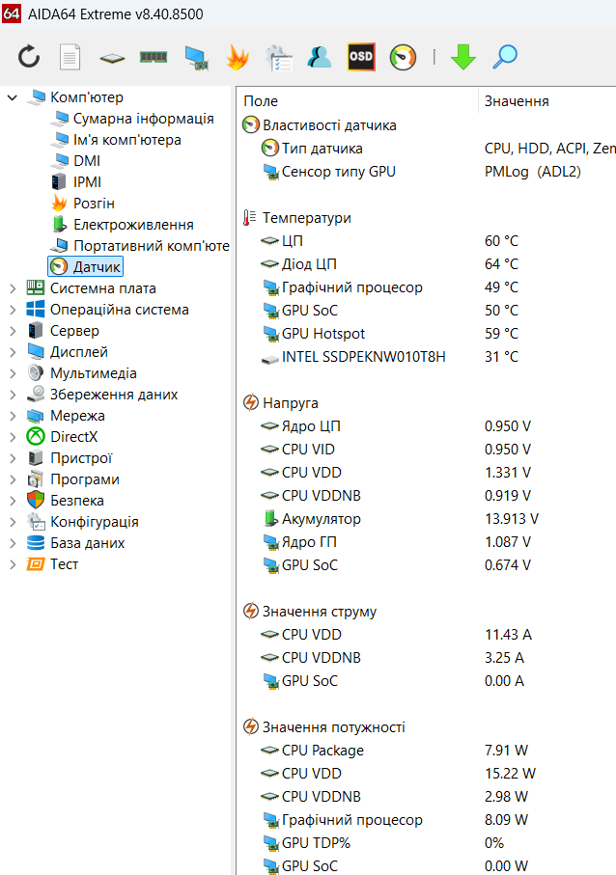
Рисунок 8 – Показники датчиків у режимі простою
Програма отримує дані з датчиків процесора, накопичувачів, ACPI та Zen, а дані графічного процесора – через інтерфейс PMLog (ADL2). У режимі простою температура процесора (ЦП) становить 60 °C, а за даними термодіода процесора (Діод ЦП) – 64 °C. Температура графічного процесора становить 49 °C, GPU SoC – 50 °C, найгарячішої точки графічного процесора (GPU Hotspot) – 59 °C, а накопичувача INTEL SSDPEKNW010T8H – 31 °C.
Напруга ядра процесора та CPU VID становлять 0,950 V, CPU VDD – 1,331 V, CPU VDDNB – 0,919 V, напруга акумулятора – 13,913 V, ядра графічного процесора – 1,087 V, GPU SoC – 0,674 V. Струм CPU VDD становить 11,43 A, CPU VDDNB – 3,25 A. Споживана потужність процесора (CPU Package) у простої становить 7,91 W, графічного процесора – 8,09 W.
Температура процесора 60–64 °C для режиму простою є досить високою: для настільних комп’ютерів типовими є значення 35–50 °C. Для ноутбука з компактною системою охолодження такі значення допустимі, але вже вказують на обмежений запас охолодження.
Стрес-тест запускається через пункт меню «Тест системи на стабільність» (System Stability Test) на панелі інструментів.
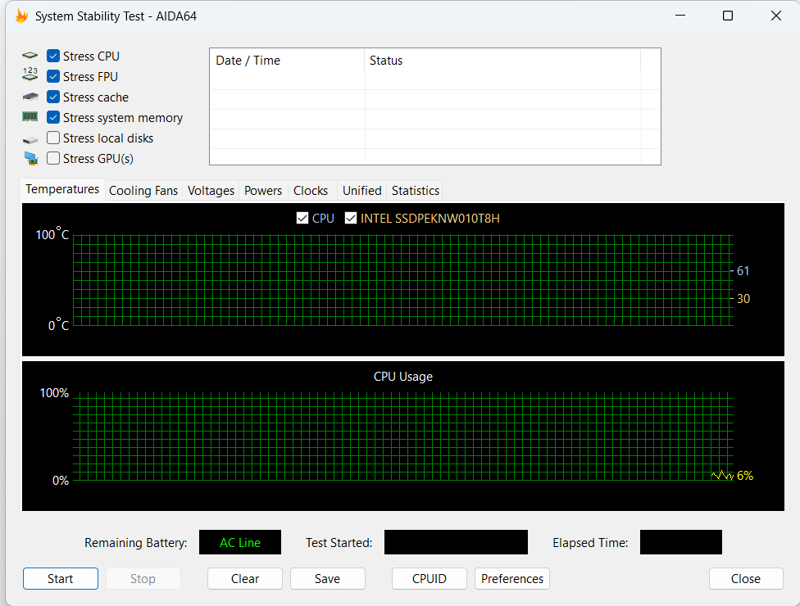
Рисунок 9 – Налаштування параметрів стрес-тесту
У лівій верхній частині вікна обирають компоненти для навантаження: Stress CPU (цілочисельні обчислення процесора), Stress FPU (обчислення з рухомою комою, що найсильніше нагрівають процесор), Stress cache (кеш-пам’ять процесора), Stress system memory (оперативна пам’ять), Stress local disks (накопичувачі) та Stress GPU(s) (графічні процесори). Праворуч розташований журнал подій тесту. На вкладці «Temperatures» відображаються графіки температури процесора (CPU) та накопичувача INTEL SSDPEKNW010T8H, а нижче – графік завантаження процесора (CPU Usage). Інші вкладки показують оберти вентиляторів (Cooling Fans), напругу (Voltages), потужність (Powers), частоти (Clocks) і статистику (Statistics). Перед запуском температура процесора становила 61 °C, накопичувача – 30 °C, а завантаження процесора – 6 %. Напис «AC Line» у полі «Remaining Battery» означає, що ноутбук працював від електромережі; це важливо, оскільки від акумулятора продуктивність процесора обмежується.
Перед запуском тесту, крім параметрів Stress CPU, Stress FPU, Stress cache та Stress system memory, додатково увімкнено Stress local disks та Stress GPU(s), тож тест навантажував усю систему. Тест запущено кнопкою «Start» і зупинено кнопкою «Stop» після 2 хвилин 23 секунд роботи.
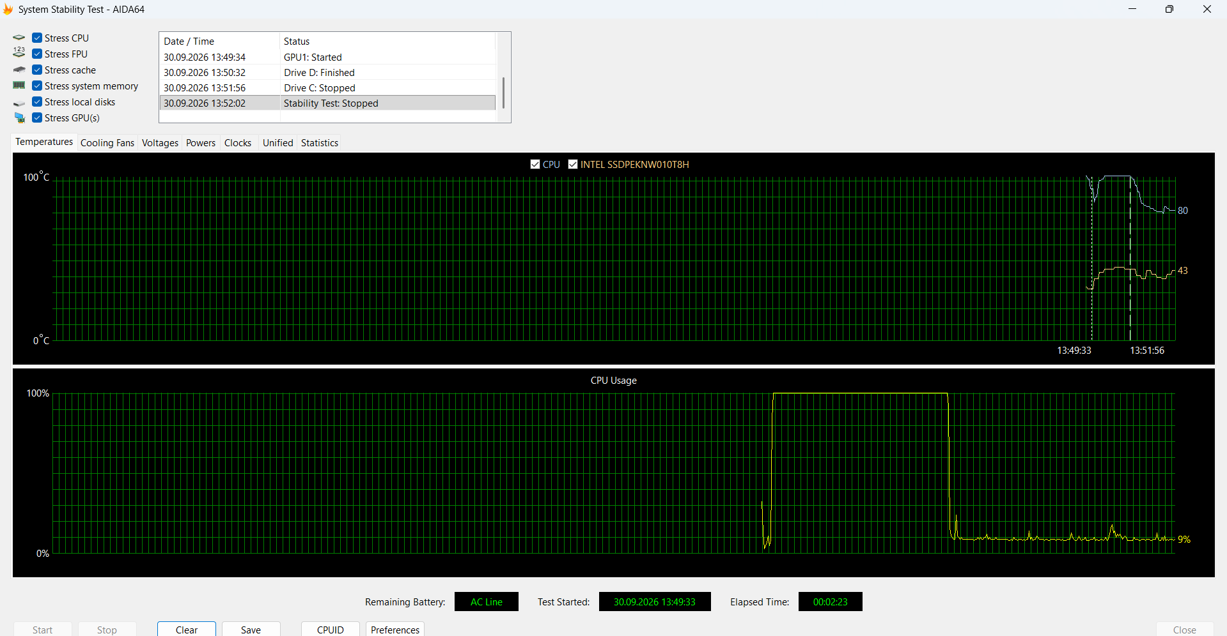
Рисунок 10 – Графіки температури та завантаження ЦП під час стрес-тесту
У журналі подій зафіксовано запуск навантаження графічного процесора (GPU1: Started) о 13:49:34, завершення перевірки накопичувача D (Drive D: Finished) о 13:50:32, зупинку перевірки накопичувача C (Drive C: Stopped) о 13:51:56 та зупинку всього тесту (Stability Test: Stopped) о 13:52:02. Білі пунктирні вертикальні лінії на графіку температур позначають момент запуску (13:49:33) та зупинки (13:51:56) тесту.
Після запуску тесту завантаження процесора миттєво зросло до 100 % і трималося на цьому рівні до кінця тесту. Температура процесора за кілька секунд піднялася з 61 °C майже до 100 °C і залишалася на цьому рівні до зупинки тесту. Горизонтальна ділянка графіка свідчить, що процесор досяг граничної температури, після чого система обмежує його частоту, щоб температура не зростала далі. Після зупинки тесту завантаження процесора знизилося до 9 %, а температура поступово впала до 80 °C. Температура накопичувача INTEL під час тесту зросла з 30 °C до 43 °C, що є нормою для SSD.
Після завершення тесту на вкладці «Statistics» отримано мінімальні, максимальні та середні значення показників за час тестування.
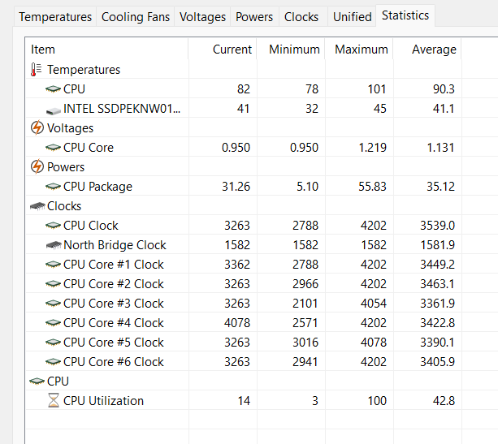
Рисунок 11 – Статистика стрес–тесту процесора
Температура процесора під час тесту змінювалася від 78 °C до 101 °C, середнє значення становить 90,3 °C, поточне на момент знімка – 82 °C. Температура накопичувача INTEL змінювалася від 32 °C до 45 °C, у середньому 41,1 °C. Напруга ядра процесора (CPU Core) змінювалася від 0,950 V до 1,219 V, у середньому 1,131 V. Споживана потужність процесора (CPU Package) змінювалася від 5,10 W до 55,83 W, у середньому 35,12 W.
Частота процесора (CPU Clock) змінювалася від 2788 MHz до 4202 MHz, у середньому 3539,0 MHz, частота північного мосту (North Bridge Clock) була сталою – 1582 MHz. Частоти окремих ядер знижувалися до 2101–3016 MHz при максимумі 4054–4202 MHz, а середні частоти ядер становлять 3361,9–3463,1 MHz, тобто суттєво нижчі за максимальні 4202 MHz. Середнє завантаження процесора за весь час вимірювання становить 42,8 %, максимальне – 100 %.
Для оцінки результатів використано такі критерії: температура до 80 °C є нормою для більшості процесорів, 80-90 °C – допустимим значенням, за якого бажано покращити охолодження, понад 90 °C – ознакою проблеми перегріву, а наявність тротлінгу означає, що система охолодження не справляється.
Максимальна температура процесора 101 °C перевищує межу 90 °C і наближається до граничного значення 105 °C для AMD Ryzen 5 5600H. Середня температура 90,3 °C також перевищує допустимий рівень. Горизонтальна ділянка графіка температури разом зі зниженням частоти ядер під повним навантаженням свідчить про тротлінг – примусове зниження частоти процесора для захисту від перегріву. Отже, проблема перегріву процесора існує, і система охолодження ноутбука не справляється з повним навантаженням.
Слід враховувати, що під час тесту одночасно навантажувалися відеокарта та накопичувачі, а в ноутбуці процесор і дискретна відеокарта мають спільну систему охолодження з тепловими трубками, тому нагрів відеокарти додатково підвищує температуру процесора. Високу температуру процесора навіть у простої (60–64 °C) можуть спричиняти забруднення радіатора пилом або висихання термопасти. Для покращення ситуації рекомендується очистити систему охолодження від пилу, замінити термопасту, використовувати охолоджувальну підставку та не закривати вентиляційні отвори ноутбука.
FurMark – це інтенсивний стрес-тест для відеокарт, який використовує графічний інтерфейс OpenGL або Vulkan для максимального навантаження графічного процесора. Програма дозволяє перевірити стабільність відеокарти та ефективність її системи охолодження під екстремальним навантаженням. Програму завантажено з офіційного сайту geeks3d.com та встановлено.
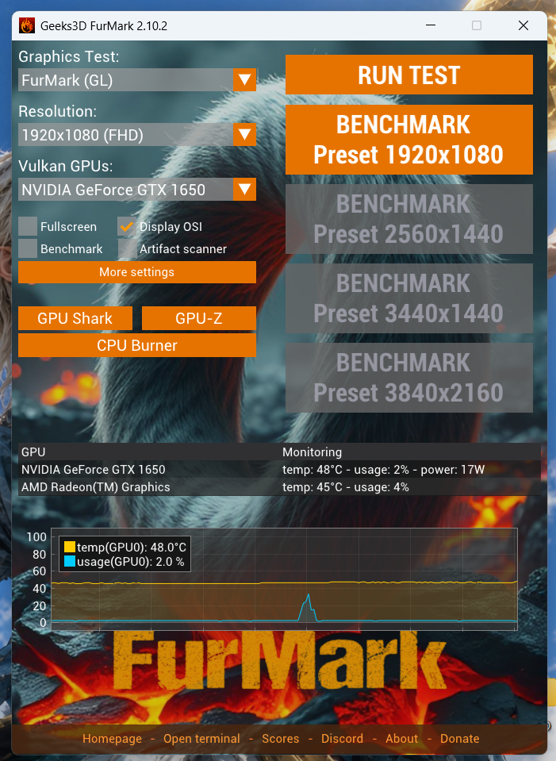
Рисунок 12 – Головне вікно програми FurMark
У полі «Graphics Test» обрано тест FurMark (GL), що використовує OpenGL, у полі «Resolution» – роздільну здатність 1920×1080 (FHD), у полі «Vulkan GPUs» – дискретну відеокарту NVIDIA GeForce GTX 1650. Нижче розташовані параметри «Fullscreen» (повноекранний режим), «Display OSI» (виведення показників під час тесту), «Benchmark» (режим вимірювання продуктивності) та «Artifact scanner» (пошук артефактів зображення), а також кнопки допоміжних утиліт GPU Shark, GPU-Z та CPU Burner. Праворуч розташовані кнопка «RUN TEST» для запуску стрес-тесту та кнопки готових наборів бенчмарка для різних роздільних здатностей. Набори для 2560×1440, 3440×1440 і 3840×2160 недоступні, оскільки перевищують роздільну здатність екрана ноутбука.
У нижній частині вікна відображається моніторинг обох відеоадаптерів ноутбука. До початку тесту температура NVIDIA GeForce GTX 1650 становила 48°C при завантаженні 2 % і споживанні 17 W, а вбудованого AMD Radeon Graphics – 45 °C при завантаженні 4 %. На графіку видно, що температура GTX 1650 стабільно трималася на рівні 48 °C, а завантаження – близько нуля, за винятком короткого сплеску приблизно до 35 %.
Детальні характеристики відеоадаптера отримано за допомогою утиліти GPU-Z версії 2.68.0, що запускається кнопкою «GPU-Z» у головному вікні FurMark.
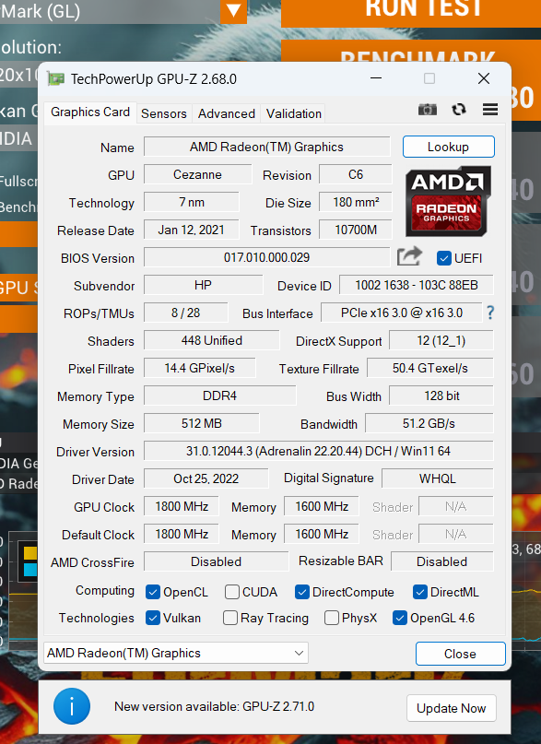
Рисунок 13 – Характеристики відеокарти
На вкладці «Graphics Card» відображено характеристики вбудованого графічного процесора AMD Radeon Graphics з ядром Cezanne ревізії C6. Він виготовлений за технологічним процесом 7 нм, має площу кристала 180 мм² та 10700 млн транзисторів і випущений 12 січня 2021 року. Графічний процесор має 448 уніфікованих шейдерних процесорів, 8 блоків растеризації (ROPs) і 28 текстурних блоків (TMUs). Його продуктивність становить 14,4 GPixel/s за заповненням пікселями та 50,4 GTexel/s за заповненням текстурами.
Як відеопам’ять використовується 512 МБ оперативної пам’яті DDR4 із шиною 128 біт і пропускною здатністю 51,2 GB/s. Частота графічного процесора становить 1800 MHz, пам’яті – 1600 MHz. Підключення здійснюється через шину PCIe x16 3.0. Підтримуються DirectX 12 (рівень 12_1), OpenCL, DirectCompute, DirectML, Vulkan та OpenGL 4.6, а CUDA, апаратне трасування променів (Ray Tracing) і PhysX не підтримуються. Технології AMD CrossFire та Resizable BAR вимкнені.
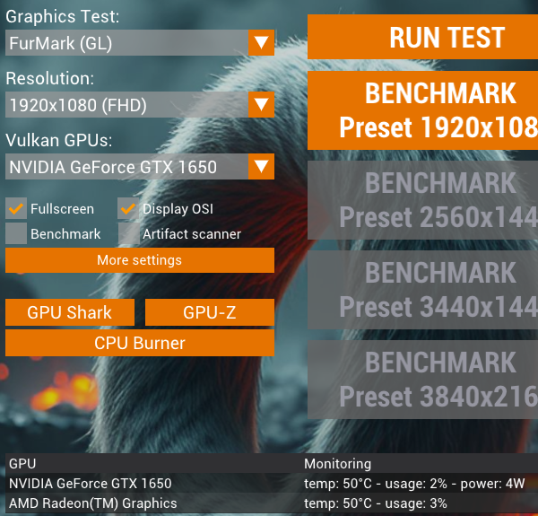
Рисунок 14 – Налаштування параметрів стрес–тесту відеокарти
Встановлено драйвер версії 31.0.12044.3 (Adrenalin 22.20.44) від 25 жовтня 2022 року з цифровим підписом WHQL. Драйвер є застарілим.
Параметри стрес-тесту відеокарти наведено на рисунку. Обрано тест FurMark (GL), роздільну здатність 1920×1080 (FHD) та відеокарту NVIDIA GeForce GTX 1650. Увімкнено повноекранний режим (Fullscreen), який забезпечує максимальне навантаження, та виведення показників моніторингу під час тесту (Display OSI). Режими «Benchmark» і «Artifact scanner» не використовувалися. Перед запуском температура обох відеоадаптерів становила 50 °C, завантаження GTX 1650 – 2 % при споживанні 4 W, вбудованого графічного процесора – 3 %.
Тест запущено кнопкою «RUN TEST». На екрані з’являється анімований «хутряний» об’єкт, рендеринг якого створює максимальне навантаження на графічний процесор.
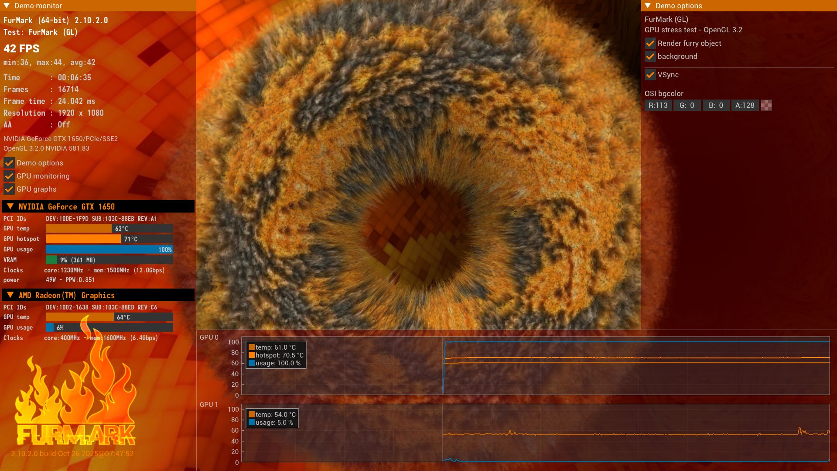
Рисунок 15 – Стрес–тест відеокарти у процесі виконання
У лівій верхній панелі «Demo monitor» видно, що тест FurMark (GL) версії 2.10.2.0 працює з роздільною здатністю 1920×1080 без згладжування (AA: Off) через OpenGL 3.2 з драйвером NVIDIA 581.83. За 6 хвилин 35 секунд виведено 16714 кадрів. Поточна частота кадрів становить 42 FPS (мінімальна – 36, максимальна – 44, середня – 42 FPS) при часі кадру 24,042 ms.
Під час тесту завантаження NVIDIA GeForce GTX 1650 становило 100 %, використання відеопам’яті – 9 % (361 MB), частота ядра – 1230 MHz, пам’яті – 1500 MHz (12,0 Gbps), споживана потужність – 49 W. Температура графічного процесора становила 62 °C, у найгарячішій точці (hotspot) – 71 °C. Вбудований графічний процесор AMD Radeon Graphics був завантажений лише на 6 %, але його температура зросла до 64 °C, оскільки він розташований у корпусі процесора, який нагрівається від спільної з дискретною відеокартою системи охолодження.
На графіку GPU 0 (NVIDIA GeForce GTX 1650) видно, що одразу після запуску тесту завантаження зросло до 100 %, а температура швидко вийшла на рівень близько 61 °C (hotspot – близько 70,5 °C) і далі не зростала. На графіку GPU 1 (AMD Radeon Graphics) температура трималася на рівні близько 54 °C з незначними коливаннями. Під час тестування частота кадрів залишалася стабільною, артефактів зображення (смуг, пікселізації, мерехтіння) не виявлено, а вентилятори системи охолодження збільшили оберти.
Для оцінки результатів використано такі критерії: температура до 80 °C означає, що система охолодження працює добре, 80–90 °C – що вона працює на межі, понад 90 °C – що вона не справляється, а артефакти або аварійне вимкнення свідчать про можливі апаратні проблеми відеокарти.
Температура NVIDIA GeForce GTX 1650 під повним навантаженням не перевищила 62 °C (hotspot – 71 °C), що значно нижче межі 80 °C. Вихід температури на сталий рівень свідчить, що система охолодження встигає відводити все тепло, яке виділяє графічний процесор. Стабільна частота кадрів і відсутність артефактів підтверджують справність відеокарти. Отже, система відведення тепла відеокарти працює в повній мірі.
Висновки: Під час виконання лабораторної роботи №14 набуто практичних навичок діагностування апаратного забезпечення комп’ютера. За допомогою програми HD Tune перевірено системний накопичувач, пошкоджених блоків і помилок читання не виявлено, а S.M.A.R.T.-показники свідчать про справний стан накопичувача з низьким рівнем зносу та повним резервом пам’яті. За допомогою програми AIDA64 проведено стрес-тест центрального процесора AMD Ryzen 5 5600H. Температура процесора досягла 101 °C при середньому значенні 90,3 °C, а частота ядер під навантаженням знижувалася, отже, виявлено проблему перегріву процесора та тротлінг. За допомогою програми FurMark проведено стрес-тест відеокарти NVIDIA GeForce GTX 1650 тривалістю понад 6 хвилин: при 100 % завантаженні температура стабілізувалася на рівні 62 °C, частота кадрів була стабільною, артефактів не виявлено, отже, система відведення тепла відеокарти працює в повній мірі. Звіт оформлено згідно з чинними вимогами ДСТУ.

